Если укусила собака, первая помощь
Собака бывает кусачей – факт, известный каждому из нас с детства. Иногда последствия собачьего укуса могут быть весьма серьезными, если не принять адекватных и эффективных терапевтических мер. Лучший вариант – не контактировать со злой собакой, дабы не допустить критической ситуации, но иногда обстоятельства не позволяют контролировать события.
Каждому нужно знать, что делать, если укусила собака, как минимизировать последствия встречи с агрессивным животным, какое лечение назначают в случае укуса.

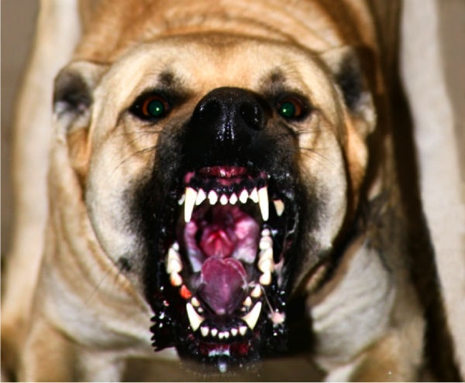
Укус собаки – общие сведения
Каждый год в РФ регистрируется несколько десятков и летальных исходов, вызванных бешенством (водобоязнью). Вирус этого опаснейшего заболевания передается через слюну зараженных животных. Водобоязнь может привести к смерти уже через две недели после возникновения первичных симптомов. Однако своевременное лечение сводит опасность заражения к нулю.

Возможные последствия укуса
Главная опасность при укусе собаки – возможность заражения бешенством (водобоязнью). Попадая в организм через поврежденные ткани, вирус бешенства по нервным волокнам достигает мозга. Заболевание протекает очень тяжело: у больного возникают судороги, агрессия, галлюцинации, повышенное слюноотделение, светобоязнь, боязнь воды и открытого пространства.
Без лечения болезнь заканчивается параличом дыхательного центра. После появления характерных симптомов лечение, как правило, уже не имеет выраженного терапевтического эффекта и может лишь временно облегчить состояние больного, но не спасти жизнь.
Не менее опасные последствия – сепсис (заражение крови), столбняк, другие инфекционные заболевания. Глубокие рваные раны при укусах опасны сами по себе – в плане обширной кровопотери и инфицирования место укуса.
Помимо бешенства, последствия инцидента могут быть следующими:
- Обширная кровопотеря в результате сильного кровотечения;
- Заражение кишечными палочками;
- Заражение клещами;
- Нагноение раны и сепсис;
- Психологическая травма, шок.

Конечно, когда кусает домашняя собака, вероятность негативных последствий существенно уменьшается. Но и такая собака способна нанести здоровью непоправимый вред, особенно если она нападает на ребенка или человека с ослабленным иммунным статусом.

Признаки опасного укуса
Укусы собаки могут быть поверхностными и безболезненными, а могут быть весьма опасным.
Признаки опасного укуса следующие:
- При проникновении инфекции в открытую рану пострадавший испытывает признаки лихорадки (резкого повышения температуры, сопровождающегося ознобом);
- Место укуса сильно опухает;
- Отчетливо заметные увеличенные лимфатические узлы;
- Возникают признаки расстройства сознания;
- Появляется ломота в костях и мышцах;
- Возникает тошнота;
- Наблюдается спазм;
- Ограничено движение в поврежденной конечности;
- Наличие обширного кровотечения.

Любой из этих признаков требует срочной госпитализации или, по меньшей мере, посещение ближайшего травмпункта. Случаи, когда неоказание своевременной помощи приводит к инвалидности или смерти, регистрируются врачами регулярно. Даже если вас укусила собственная домашняя собака, лучше перестраховаться и посетить врача, чем сознательно идти на риск развития опасной патологии.

Первая помощь при укусе
Для оказания первой помощи необходимо следовать приведенной ниже пошаговой инструкции:
- Если возникло кровотечение, некоторое время лучше не останавливать кровь (если из слюны собаки в кровь попали патогенные микроорганизмы, кровотечение поможет организму самостоятельно избавиться от них);
- Непосредственно после укуса нужно промыть рану теплой водой обработать антисептическими средствами (чем тщательнее вы промоете рану, тем меньше вероятность инфицирования: самые эффективные средства для обработки ран в домашних условиях – перекись водорода, хозяйственное мыло);
- Кожу вокруг раны обработать спиртом, йодом или раствором «зеленки»;
- Наложить на рану марлевую повязку;
- Можно принять обезболивающее и успокаивающее средство, поскольку после укуса собаки у человека часто возникают шок, боль и тревога за собственное здоровье;
- Если есть подозрение на повреждение кости, нужно постараться обездвижить пострадавшую конечность.
После этого необходимо добраться до травматического пункта или вызвать скорую помощь, если рана серьезная и возникли признаки инфицирования.

Последующее лечение
В больнице рана обрабатывается щелочными растворами и антисептиками.
Швы накладываются в случаях если:
- Площадь рваной раны достаточно обширна;
- Рана расположена на лице;
- Необходимо прошить кровоточащие сосуды.
Стопроцентная уверенность в том, что собака, укусившая вас, не заражена бешенством, возможна лишь в случае, если животное недавно проверено в ветеринарной клинике. Во всех остальных случаях есть вероятность заражения. В клинике всем укушенным делается прививка от бешенства.
Делать ежедневные болезненные уколы в живот уже не нужно. Инъекции препарата нужно делать в день обращении пациента затем на 3, 7, 14, 30 и 90 день. В общей сложности требуется сделать шесть уколов.
Противопоказаний для применения прививки от бешенства в экстренных случаях (каковыми является укусы животных) не существует. Антирабические вакцины вводятся даже беременным. В состав вакцины входит иммуноглобулин и вспомогательные вещества. Во время курса прививок и 6 месяцев после него запрещено употреблять спиртное.
В теории пострадавший может отказаться от антирабической прививки: в этом случае нужно написать письменный отказ. Прививка не делается в ягодичные мышцы: препарат вводится непосредственно в место укуса, а затем еще раз дельтовидную мышцу плеча.
При попадании в рану частичек грязи или земли, нужно также ввести противостолбнячную сыворотку. Нередко назначается лечение антибиотиками (при инфицировании патогенными бактериями).
Если есть возможность наблюдать укусившее вас животное, следует проследить за ним в течение двух недель. Если собака ведет себя нормально, не проявляет никаких признаков заболевания, оставшиеся инъекции делать не обязательно, а лечение можно приостановить (после консультации с врачом).

Профилактика
Меры предупреждения укуса – ограничение контакта с незнакомыми собаками. Старайтесь оградить себя и своих детей от агрессивных собак, животных без намордников, бездомных особей. Не провоцируйте животных на агрессию, даже цепных: вы можете неправильно рассчитать длину цепи или же собака в приступе ярости может порвать цепь.

ИСТОЧНИК: otravlen.ru

